

ESCOLA SENAI “A. JACOB LAFER” TÉCNICO EM DESENVOLVIMENTO DE SISTEMAS

DANIELLI DE FREITAS
GIOVANNA OLIVEIRA
ISABELLI NARDIN
JULIA DANILUSKI OLIVEIRA
JULIA ZANIRATO DE ARAUJO
LAÍS BOSCOLO COSTA
RAYANNE PICINI DA SILVA

CRIAÇÃO WEBSITE: SISTEMA WEB DE CONSCIENTIZAÇÃO PARA O AUTISMO

SANTO ANDRÉ
2025

DANIELLI DE FREITAS
GIOVANNA OLIVEIRA
ISABELLI NARDIN
JULIA DANILUSKI OLIVEIRA
JULIA ZANIRATO ARAÚJO
LAÍS BOSCOLO COSTA
RAYANNE PICINI DA SILVA

CRIAÇÃO WEBSITE: SISTEMA WEB DE CONSCIENTIZAÇÃO PARA O AUTISMO

Trabalho apresentado ao curso Técnico em Desenvolvimento de Sistemas da escola SENAI A. Jacob Lafer, como requisito parcial à obtenção a obtenção de nota.
Orientadores: Prof. Raul Lopes
& Nadja Luz

SANTO ANDRÉ
2025

RESUMO

O presente Trabalho de Conclusão Acadêmica tem como objetivo desenvolver uma Visual Novel voltada para a conscientização sobre o autismo, proposta pela empresa fictícia Prisma Tech. A iniciativa surge da necessidade de unir tecnologia e responsabilidade social, criando uma plataforma que contribua para a disseminação de informações relevantes sobre o tema, promovendo a diversidade e inclusão, valores centrais da empresa. A solução foi desenvolvida em Python, com o uso do Ren’Py para criação de narrativas interativas e jogos educacionais, proporcionando uma experiência dinâmica e imersiva. Para apoiar o design e a identidade visual, utilizou-se o Figma na elaboração de um protótipo de alta fidelidade. Além disso, será desenvolvido um manual da marca, reforçando a identidade visual da plataforma e consolidando a comunicação da empresa com os usuários. O projeto será estruturado em Sprints, metodologia ágil que possibilita organizar as etapas de desenvolvimento em ciclos curtos e produtivos. Essa abordagem permitirá entregar partes do trabalho de forma contínua, receber feedbacks durante o processo e realizar ajustes conforme necessário, garantindo qualidade e eficiência em todas as fases do desenvolvimento. Cada Sprint será planejada com metas específicas, incluindo a implementação de funcionalidades, testes, revisões e documentação, promovendo maior controle e previsibilidade no andamento do projeto. A visual novel desenvolvida pela Prisma Tech terá como foco a conscientização e educação sobre o autismo, disponibilizando uma experiência imersiva acerca do tema, com a visão do dia a dia de uma pessoa com TEA. A novel pretende conscientizar usuários por meio de recursos visuais, diálogos e escolhas que incentivem a participação ativa, assim contribuindo para a construção de uma sociedade mais inclusiva e informada. Em suma, este Trabalho de Conclusão Acadêmica busca não apenas apresentar uma solução tecnológica completa, com a parte visual, funcional e o protótipo de alta fidelidade, mas também gerar impacto social, promovendo conscientização, diversidade e inclusão. A Prisma Tech, por meio deste projeto, reafirma seu compromisso com a responsabilidade social e a inovação tecnológica, demonstrando como ferramentas digitais podem ser aliadas na construção de uma sociedade mais empática e informada.
Palavras-chave: diversidade; inclusão; tecnologia; autismo.

ABSTRACT

The objective of this Academic Thesis is to develop a Visual Novel aimed at raising awareness about autism, proposed by the fictional company Prisma Tech. The initiative arises from the need to combine technology and social responsibility, creating a platform that contributes to the dissemination of relevant information on the topic, promoting diversity and inclusion, which are core values of the company. The solution was developed in Python, using Ren'Py to create interactive narratives and educational games, providing a dynamic and immersive experience. To support the design and visual identity, Figma was used to develop a high-fidelity prototype. In addition, a brand manual will be developed, reinforcing the platform's visual identity and consolidating the company's communication with users. The project will be structured in Sprints, an agile methodology that allows the development stages to be organized into short and productive cycles. This approach will allow parts of the work to be delivered continuously, feedback to be received during the process, and adjustments to be made as necessary, ensuring quality and efficiency in all phases of development. Each Sprint will be planned with specific goals, including the implementation of features, testing, reviews, and documentation, promoting greater control and predictability in the progress of the project. The visual novel developed by Prisma Tech will focus on awareness and education about autism, providing an immersive experience on the topic, with a glimpse into the daily life of a person with ASD. The novel aims to raise awareness among users through visual resources, dialogues, and choices that encourage active participation, thus contributing to the construction of a more inclusive and informed society. In short, this Academic Conclusion Work seeks not only to present a complete technological solution, with the visual and functional parts and the high-fidelity prototype, but also to generate social impact, promoting awareness, diversity, and inclusion. Through this project, Prisma Tech reaffirms its commitment to social responsibility and technological innovation, demonstrating how digital tools can be allies in building a more empathetic and informed society.

Keywords: diversity; inclusion; technology; autism

SUMÁRIO
1 INTRODUÇÃO 7
1.1 Justificativa 9
1.2 Problema 9
1.3 Objetivos 10
1.3.1 Objetivo geral 10
1.3.2 Objetivos específicos 10
2 EMBASAMENTO TEÓRICO 12
2.1 TEA e Socialização 12
2.2 TEA e Animais de Apoio 13
2.3 Figma 14
2.4 Ren’py 15
2.5 Python 15
2.6 Ibis Paint 16
2.7 Visual Novel 16
3 REQUISITOS 17
3.1 Requisitos Funcionais 17
3.2 Requisitos Não Funcionais 18
4. QUEM SOMOS? 19
4.1 Manual da Marca 19
5. DESENVOLVIMENTO 23
5.1 Manual da Marca do Projeto 23
6. ORGANIZAÇÃO 29
6.1 Distribuição Sprint 1 29
6.1.1 Kanban 29
6.1.2 Cronograma 30
7 CONCLUSÃO 31
REFERÊNCIAS 32
APÊNDICE A 36

1 INTRODUÇÃO
O Transtorno do Espectro Autista (TEA) é uma condição do neurodesenvolvimento caracterizada por diferentes níveis de comprometimento nas áreas de comunicação, interação social e comportamento, impactando diretamente a vida das pessoas diagnosticadas e de seus familiares. Apesar dos avanços científicos e do crescente debate sobre inclusão, a conscientização acerca do autismo ainda é limitada, evidenciando barreiras sociais e informacionais. Conforme apontam Barcelos (2023) e o Hospital Santa Mônica (2019), a escassez de informações acessíveis e de iniciativas de orientação dificulta a compreensão da população em geral e a oferta de suporte adequado, perpetuando desigualdades e dificultando a plena inserção social de indivíduos dentro do espectro.
O capacitismo direcionado a pessoas com TEA de nível 1 de suporte caracteriza-se pela desvalorização e invisibilização de suas necessidades específicas. Apesar de apresentarem maior autonomia em atividades cotidianas e comunicação verbal, esses indivíduos frequentemente são classificados como tendo um “autismo leve”, expressão que contribui para a percepção equivocada de que enfrentam poucas dificuldades. Esse preconceito se manifesta na cobrança para que se adaptem ao padrão neurotípico sem receber suporte adequado, na desconsideração de sobrecargas sensoriais, dificuldades sociais e comportamentos repetitivos, e na interpretação de suas ações como preguiça, desatenção ou desinteresse.
As consequências do capacitismo incluem sobrecarga emocional, ansiedade, isolamento social e desgaste pelo uso de estratégias de camuflagem (“masking”), comprometendo o bem-estar e o desenvolvimento desses indivíduos. Além disso, a negação ou o reconhecimento tardio de suas necessidades específicas reforça a exclusão em contextos educacionais, profissionais e de saúde. Portanto, compreender o capacitismo em autistas de nível 1 é fundamental para promover ambientes inclusivos, assegurar apoio adequado, respeitar diferenças individuais e favorecer a plena participação social e emocional desses indivíduos.
Segundo estudos, o convívio com animais de estimação proporciona diversos benefícios físicos, emocionais e sociais, como a redução da ansiedade, da depressão e da solidão, além de estimular atividades físicas e melhorar o bem-estar geral. Porém, ter um pet exige responsabilidade: cuidados veterinários, espaço adequado, atenção às necessidades do animal e também à saúde dos tutores. Em casos de perda ou de restrições de acesso a espaços públicos, podem ocorrer impactos emocionais significativos para o tutor. No contexto do TEA, a resposta ao convívio com animais varia de pessoa para pessoa. Assim como outras formas de terapia, não é eficaz para todos, mas, quando traz resultados positivos, os benefícios se estendem para a família e para a rede social, fortalecendo a comunicação e as relações interpessoais.
Entre os animais, cães e gatos têm papel de destaque no apoio a crianças autistas. Eles ajudam a reduzir estresse, ansiedade e comportamentos repetitivos, estimulando a liberação de hormônios relacionados ao bem-estar, como a ocitocina. Pesquisas mostram que 94% das crianças autistas criam vínculos fortes com seus pets, o que favorece a autoestima, a empatia, o senso de responsabilidade e a melhora na comunicação. Atividades simples, como alimentar, escovar ou brincar com os animais, tornam-se oportunidades de aprendizado emocional e social. Além disso, a presença de cães e gatos cria situações de socialização em passeios e interações cotidianas, funcionando como ponte para o desenvolvimento pessoal e a integração no ambiente social.
Diante desse contexto, a empresa fictícia Prisma Tech propõe o desenvolvimento de uma Visual Novel - jogo digital interativo - com o objetivo de promover a conscientização sobre o TEA. Com o avanço da tecnologia, torna-se evidente a necessidade de criar estratégias que ampliem o acesso à informação de forma prática e envolvente. Nesse sentido, plataformas digitais devem não apenas transmitir conteúdos, mas também sensibilizar os usuários, estimular a reflexão e divulgar informações de maneira eficiente. Os jogos digitais, devido à sua capacidade de alcance e engajamento, apresentam-se como ferramentas promissoras para atender a essa demanda, especialmente quando estruturados com base em princípios de acessibilidade, usabilidade e confiabilidade das informações.
Para o desenvolvimento do projeto, serão utilizadas tecnologias como Python e a extensão Ren’Py para a codificação, IbisPaint para a criação dos elementos visuais e Figma para a elaboração do manual da marca e do protótipo de alta fidelidade. O próprio Figma (2024) destaca-se como recurso-chave para a criação de interfaces colaborativas e protótipos de alta fidelidade, facilitando o planejamento e a visualização do produto final.
A metodologia escolhida para a execução será baseada em Sprints, permitindo a divisão do projeto em entregas incrementais. Segundo Schwaber (2004), a aplicação do Scrum facilita a adaptação contínua e a entrega de valor por meio de ciclos curtos de desenvolvimento. Essa abordagem possibilita maior agilidade, obtenção de feedbacks constantes e aprimoramento contínuo da solução, garantindo que cada etapa contribua para a evolução do sistema em direção ao produto final.
Diante desse cenário, este trabalho tem como objetivo propor e desenvolver uma solução tecnológica que integre design, tecnologia e metodologia ágil, visando a criação de um sistema digital voltado à conscientização sobre o TEA. A partir dessa proposta, busca-se não apenas disponibilizar conteúdos informativos e relatos de experiências, mas também oferecer um espaço de apoio que contribua para a redução do estigma social e para a valorização da pluralidade humana.

1.1 Justificativa
A Prisma Tech, empresa fictícia criada para fins acadêmicos, idealizou este projeto a partir da necessidade de combater a desinformação acerca do Transtorno do Espectro Autista (TEA). Considerando a relevância social do tema, a proposta surge da união entre tecnologia e responsabilidade social, com foco em promover inclusão e diversidade.

1.2 Problema
Ainda existe uma grande desinformação a respeito do tema TEA, mesmo com os avanços na divulgação de informações. Muito dos conteúdos postados apresentam dados incorretos ou esteriotipados, contribuindo para a perpetuação e para a falta de compreensão acerca do tema. Tal realidade dificulta a inclusão de pessoas com autismo, impactando diretamente suas famílias, profissionais especializados na educação e saúde dessas pessoas, e da sociedade, que mantém uma visão distorcida do transtorno.
Com essa problemática, surge uma necessidade de uma plataforma informativa confiável, que traga conhecimentos corretos, auxiliando na conscientização e possibilitando um espaço de comunicação inclusivo. Esse desafio reforça ainda mais a relevância do projeto proposto pela Prisma Tech.

1.3 Objetivos
Os objetivos deste projeto foram definidos a partir da necessidade de combater a desinformação relacionada ao Transtorno do Espectro Autista (TEA) e de promover um espaço digital que valorize a inclusão e o acolhimento. A definição clara de metas orienta o desenvolvimento da solução, garantindo que as funcionalidades da plataforma estejam alinhadas às demandas sociais e tecnológicas identificadas.

1.3.1 Objetivo geral
O projeto tem como objetivo desenvolver um sistema web que disponibilize informações confiáveis sobre o Transtorno do Espectro Autista (TEA), além de oferecer relatos, orientações e conteúdos que favoreçam a compreensão da temática. Busca-se, assim, construir uma plataforma acessível, segura, interativa e atrativa, alinhada ao propósito de disseminar conhecimento e fortalecer a comunicação entre usuários e a empresa.

1.3.2 Objetivos específicos
Nosso objetivo específico é desenvolver uma plataforma digital interativa que promova conexão e acolhimento. O espaço será voltado para pessoas com TEA (Transtorno do Espectro Autista) e para mães e cuidadores, permitindo que compartilhem histórias, informações e campanhas de conscientização em uma interface segura, acessível e confiável.
A plataforma reunirá indicações de ONGs - que oferecem apoio a pessoas autistas e suas famílias em todo o Brasil -, além de divulgar campanhas digitais de conscientização voltadas à sociedade como um todo, buscando sensibilizar a sociedade e reduzir o preconceito. Segundo a neurologista Isabella Peixoto Barcelos (2023), a falta de informação é uma das principais causas de estigmas relacionados ao autismo.
A plataforma também contará com um espaço exclusivo para voluntários e profissionais especializados, que poderão esclarecer dúvidas, orientar as famílias e oferecer suporte de forma colaborativa e solidária.

2 EMBASAMENTO TEÓRICO
Este trabalho combina a utilização de ferramentas tecnológicas com embasamento científico voltado ao Transtorno do Espectro Autista (TEA). Foi utilizado ferramentas como o Ren’Py, uma ferramenta gratuita para criação de jogos narrativos interativos, escolhida por sua acessibilidade e facilidade de uso. O embasamento teórico apoia-se em pesquisas sobre TEA e socialização, que mostram as dificuldades de pessoas autistas em interpretar normas e pistas sociais (Genial Care, 2023; Pandorga Formação Autismo, 2023), mas também sua capacidade de construir amizades quando respeitadas suas particularidades. Além disso, estudos sobre animais de apoio evidenciam benefícios no desenvolvimento social e emocional, promovendo interação, redução da ansiedade e fortalecimento dos vínculos familiares, segundo Paiva Jr. (2023).

2.1 TEA e Socialização
A amizade é essencial para o desenvolvimento humano, mas no contexto do Transtorno do Espectro Autista (TEA) ela pode apresentar desafios específicos, de acordo com o site Genial Care (2023). Pessoas autistas podem ter dificuldade em compreender normas sociais e interpretar pistas sutis, mas ainda assim desejam conexões significativas e podem manter amizades duradouras.
Alguns fatores facilitam esse processo, como interesses comuns, comunicação direta, respeito ao tempo e espaço pessoais, além da escolha de ambientes sensoriais confortáveis, conforme o site Genial Care (2023).
Segundo Pandorga Formação Autismo (2023), a dificuldade social no TEA está ligada à ausência do chamado “código social”. Enquanto neurotípicos interpretam e ajustam seu comportamento a partir de sinais não verbais, pessoas com TEA tendem a perceber detalhes sem função social, o que compromete a interação.
Como destaca Mercadante (2010), desde cedo os neurotípicos aprendem a decifrar expressões faciais, o que favorece a socialização natural. Já no caso do TEA, esse aprendizado precisa ser construído com apoio e estratégias específicas. Assim, embora desafiadora, a socialização é possível e significativa para pessoas autistas quando há respeito ao ritmo individual e suporte adequado.
2.2 TEA e Animais de Apoio
A interação entre pessoas com Transtorno do Espectro Autista (TEA) e animais de
estimação tem se mostrado uma estratégia promissora para o desenvolvimento
social, emocional e físico. Segundo Francisco Paiva Jr. (2023), estudos indicam
que 94% das crianças autistas que possuem animais de estimação estabelecem
laços fortes com eles, ao passo que entre aquelas que não têm, cerca de 7 em
cada 10 ainda interagem com animais ocasionalmente. Animais como cães, gatos e pássaros oferecem amor incondicional e companhia livre de julgamentos, contribuindo
significativamente para a segurança emocional dessas crianças.
Benefícios:
- Cães: Promovem maior interação social, fortalecem os laços familiares, auxiliam na compreensão de comportamentos, despertam interesse pelo aprendizado e ajudam na redução da ansiedade;
- Equoterapia (cavalos): O cavalo atua como agente terapêutico, estimulando o desenvolvimento da linguagem, a percepção corporal e o equilíbrio físico;
- Outros animais (gatos, pássaros): Podem ser mais adequados dependendo das sensibilidades sensoriais da criança e da dinâmica familiar.
Desde o século XIX, já se observava o uso de animais em ambientes terapêuticos, como asilos e instituições de saúde mental, como destaca o site Autismo e Realidade (2020). Em 1980, um estudo com pacientes hospitalizados por doença cardíaca coronariana demonstrou que aqueles que possuíam animais de estimação tinham mais chances de sobreviver um ano após a hospitalização. Mais recentemente, terapias baseadas no vínculo humano-animal têm evidenciado benefícios como redução da depressão, da solidão, da ansiedade, melhora das habilidades sociais, do condicionamento cardiovascular e do equilíbrio emocional.
Cuidados:
Apesar dos potenciais benefícios, é importante considerar questões práticas e individuais. A presença de um animal em casa exige condições adequadas de espaço, cuidados com higiene, atenção veterinária (incluindo prevenção de zoonoses), além de possíveis alergias ou riscos de mordidas ou arranhões. Além disso, pessoas com TEA podem responder de forma excessiva ou insuficiente a estímulos, o que pode dificultar a generalização de habilidades sociais aprendidas em contextos com animais para outros ambientes.
Uma revisão de 2013 sobre terapias assistidas por animais para indivíduos com TEA incluiu cães, porquinhos-da-índia, lhamas, coelhos e cavalos, reportando aumento na interação social, melhoria da comunicação e redução de sintomas comportamentais. Segundo o site SciELO (2019), um estudo de 2017 revelou que cavalos foram o animal de intervenção mais frequente (55% dos estudos), e que a melhora na interação social ocorreu em 79% dos casos. Também em 2017, uma pesquisa nos Estados Unidos mostrou que após dez semanas de equoterapia, pessoas com TEA melhoraram significativamente sua interação com seus animais domésticos — indicando que habilidades sociais aprendidas no ambiente terapêutico podem se generalizar para o contexto familiar.
Os benefícios do convívio com animais se estendem a todos os membros da família, promovendo melhor comunicação e harmonia no lar. Portanto, a adoção e utilização de animais como forma de terapia e socialização é benéfico tanto para a pessoa com TEA, quanto para as pessoas que a rodeiam.

2.3 Figma
Segundo Villain e Silveira (2024), é uma ferramenta web utilizada para fazer o design e prototipar ferramentas de uma página web, para que o desenvolvedor consiga testar e solicitar a aprovação de seus clientes. Esse site é utilizado para criar a identidade visual do projeto, como cores e tipografia sem a necessidade de download de qualquer software. Além disso, é uma ferramenta acessível que pode ser utilizada por qualquer um, já que tem uma versão gratuita.

2.4 Ren’Py
De acordo com Tom "PyTom" Rothamel (sem data), desenvolvedor da ferramenta, Ren’Py é um motor de visual novels open source, amplamente utilizado para o desenvolvimento de narrativas interativas e jogos de simulação. Compatível com Windows, macOS, Linux, Android e iOS, ele permite que um mesmo projeto seja exportado para múltiplas plataformas sem grandes alterações no código. Seu funcionamento combina uma linguagem de script própria, de fácil aprendizagem, com a integração ao Python, oferecendo tanto simplicidade para iniciantes quanto flexibilidade para desenvolvedores que desejam criar sistemas complexos, como inventários, menus dinâmicos ou mecânicas de simulação.
Entre suas principais funcionalidades estão:
- Suporte a multimídia: utilização de imagens, vídeos, músicas e efeitos sonoros.
- Sistema de diálogos e escolhas: ideal para criação de histórias ramificadas.
- Tradução e localização: suporte nativo para múltiplos idiomas.
- Save/Load automáticos e manuais: gerenciamento de progresso do jogador.
- Transições e animações: efeitos visuais personalizáveis.
- Exportação multiplataforma: distribuição facilitada para desktop e dispositivos móveis.
O Ren’Py é gratuito, de código aberto e pode ser usado em projetos pessoais ou comerciais, tornando-se uma das ferramentas mais acessíveis e completas para quem deseja criar experiências narrativas interativas.

2.5 Python
Conforme Bruno Santana (2024), python é uma linguagem de programação de alto nível, criada no final dos anos 1980 por Guido van Rossum e lançada oficialmente em 1991. Ela é muito usada atualmente por ser fácil de aprender, ter uma sintaxe clara (parecida com o inglês) e funcionar em várias áreas da tecnologia.
Python é uma linguagem versátil e pode ser usada em desenvolvimento web, análise de dados, inteligência artificial, automação de tarefas, criação de jogos e aplicativos, entre outras aplicações. Além disso, é gratuita, de código aberto e possui uma comunidade muito ativa, o que facilita encontrar ajuda e materiais de estudo. É amplamente usada em várias áreas. Por exemplo, no desenvolvimento web, utiliza-se frameworks como Django e Flask. Na ciência de dados e inteligência artificial, são comuns bibliotecas como Pandas, NumPy, Matplotlib, TensorFlow e Scikit-learn. Também é muito útil para automatizar tarefas no computador e é frequentemente usada em cursos para ensinar programação, por ser uma linguagem acessível para iniciantes.
2.6 Ibis Paint
Para a criação de personagens e cenários do jogo, foi utilizada a ferramenta Ibis Paint. De acordo com o site do próprio Ibis Paint (sem data), é uma aplicação de desenhos digitais, que pode ser utilizada em smartphones, tablets e outros dispositivos. O app também é utilizado para edição de imagens, e é possível mostrar o processo de criação das obras de artes feitas na aplicação.
O Ibis Paint é muito utilizado por artistas, principalmente por ser fácil de utilizar, contém um grande número de pincéis, materiais, filtros, fontes e funções. É possível importar funções e pincéis de fora do aplicativo e criar as suas próprias. A ferramenta é gratuita, mas também contém sua versão premium, sem anúncios, por isso sua popularidade.

2.7 Visual Novel
Visual novels - em português romances visuais - são jogos em que o foco principal é na narrativa, onde o jogador participa da história tomando decisões que influenciam o desenrolar do enredo e o destino dos personagens. Geralmente combinam elementos de RPGs com narrativas de livros, quadrinhos, mangás e animes, usando textos, imagens e trilhas sonoras para criar uma experiência imersiva para quem está jogando. A jogabilidade é simples, geralmente envolvendo cliques para avançar diálogos e escolhas em momentos-chave, podendo resultar em múltiplos finais ou tramas fixas. Segundo a jornalista Jéssica Malta, apesar do nome, não necessariamente o foco delas é o romance; o gênero abrange diversos temas como investigação, terror, ficção científica, batalhas judiciais e até ensinamentos ou reflexões sobre a vida real.

3 REQUISITOS
Segundo Luiz Miranda (2024), requisitos são componentes importantes para a produção de um projeto, já que definem o que um software deve fazer e conter, como ele deve operar em diferentes situações e a eficiência de um sistema. Esses requisitos são importantes pois moldam a experiência do usuário.

3.1 Requisitos Funcionais
De acordo com Fernando Cunha, esses requisitos podem ser divididos em requisitos funcionais e não funcionais. Os requisitos funcionais são funcionalidades específicas que o sistema deve ter, problemas que devem ser resolvidos e necessidades que devem ser atendidas. No caso do jogo que será produzido, são as funções de exibir tela de início, exibir personagens, permitir que o usuário possa fazer escolhas durante a novel, entre outras. As funções seguem na Tabela 1.

Tabela 1 – Requisitos Funcionais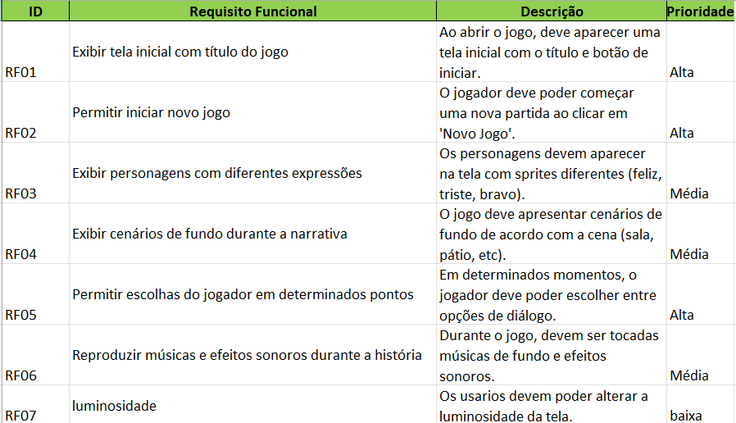.
Fonte: Autoral.
3.2 Requisitos Não Funcionais
Segundo a matéria feita pela Visure, requisitos não funcionais (NFRs) são as restrições impostas a um sistema que definem seus atributos de qualidade. Eles geralmente são indicados por adjetivos como segurança, desempenho e escalabilidade. Os requisitos não funcionais são importantes porque ajudam a garantir que o sistema atenda às necessidades do usuário. Segue os requisitos não funcionais da Visual Novel.

Tabela 2 – Requisitos Não Funcionais.
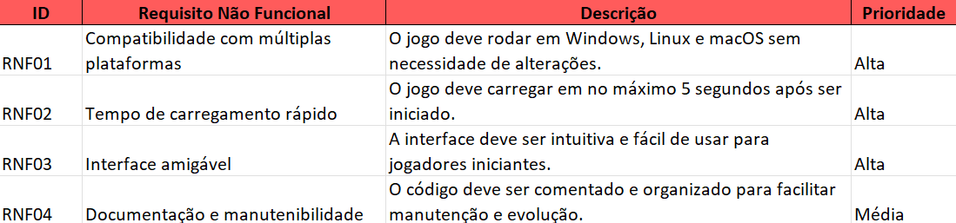
Fonte: Autoral.

4. QUEM SOMOS?
A Prisma Tech é uma empresa fictícia criada com o propósito de ser uma empresa que une a tecnologia com a inclusão social, que por meio de nossos projetos, tentamos contribuir para uma sociedade mais inclusiva e consciente. Nosso nome reflete a ideia de um prisma: assim como ele transforma a luz em diversas cores, acreditamos que a tecnologia pode transformar realidades, abrindo caminhos para a diversidade, a empatia e a inovação.
Somos um grupo de desenvolvedores comprometidos em aplicar nossos conhecimentos em design, programação e metodologias ágeis para criar sistemas que vão além da funcionalidade, entregando experiências digitais que informam, educam e acolhem. Valorizamos a colaboração em equipe, a criatividade e o respeito às diferenças, princípios que orientam cada etapa de nossos projetos.
Nosso trabalho atual é voltado à conscientização sobre o autismo, através de um sistema web que reúne artigos informativos, relatos reais e direcionamento para profissionais especializados. Acreditamos que a tecnologia é uma poderosa aliada na construção de um futuro em que a diversidade é celebrada e a inclusão é prioridade.

4.1 Manual da Marca
O manual da marca é importante, pois é responsável pelo reconhecimento de uma empresa para seus usuários. A logotipo, cores, tipografia, entre outros elementos, servem como referência para a criação de uma empresa com um visual único, além de passar por meio desses elementos, o objetivo e o que a empresa quer comunicar. No caso do manual da marca da Prisma Tech, foi utilizada a ferramenta Figma.
As cores, que podem ser observadas na Imagem 1, foram escolhidas seguidas pelos princípios da empresa. As cores do arco-íris foram escolhidas por representarem diversidade, orgulho e a celebração de todas as identidades. O azul transmite lealdade, equilíbrio e harmonia nas relações. O rosa representa delicadeza, acolhimento e a força do feminino. O roxo simboliza criatividade, transformação e a busca por novos caminhos. O ciano desperta a comunicação clara e a expressão de ideias.
Imagem 1 – Manual da Marca.
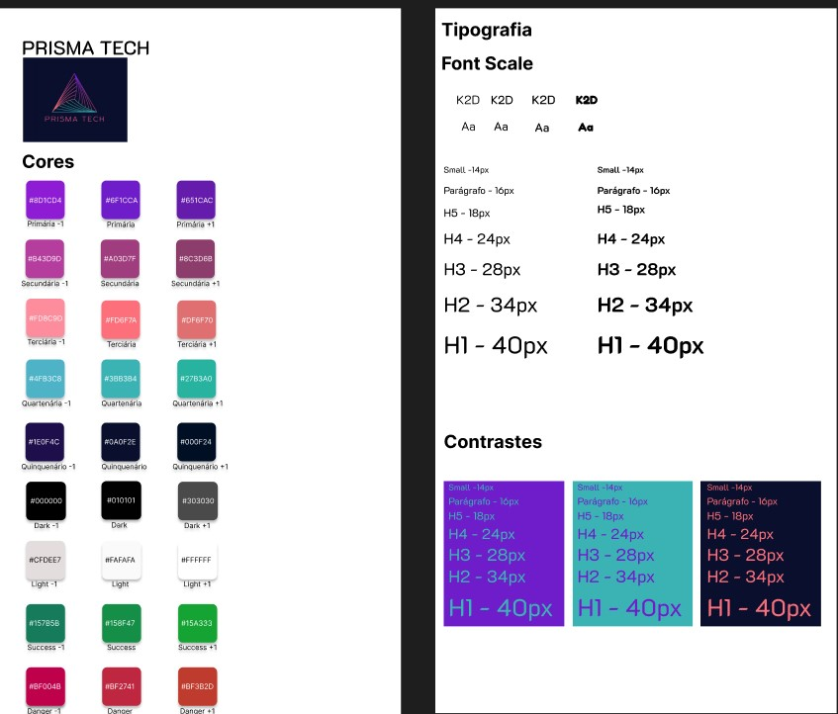
Fonte: Autoral.
O prisma é o símbolo central da nossa identidade: ele mostra que, assim como a luz branca se divide em várias cores, todos nós temos dentro de nós uma variedade de traços, histórias e formas de existir. Valorizamos as diferenças porque elas nos completam — e juntas, elas criam algo único e belo. Por tanto, não poderíamos ter escolhido uma forma que representasse nossa identidade como o prisma, produzindo a logo presente na Imagem 2.
Imagem 2 – Logo.

Fonte: Autoral.
Para a tipografia, escolhemos uma fonte que passasse o estilo tecnológico que nossa empresa representa. Junto à escolha da fonte, testamos os diferentes tamanhos da fonte, apresentado na Imagem 3.
Imagem 3 – Tipografia.
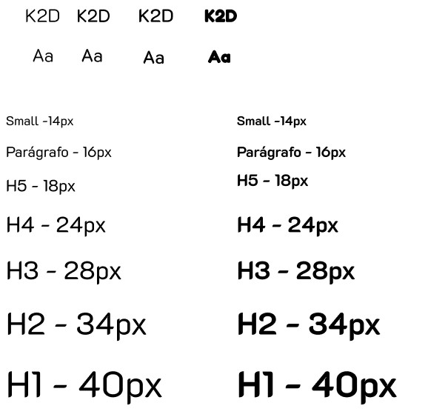
Fonte: Autoral.
Para finalizar, testamos o contraste entre as fontes e as diferentes cores da paleta, teste esses presentes na imagem 4. Assim, finalizamos a primeira parte do projeto, a apresentação de nossa empresa Prisma Tech.

Imagem 4 – Contraste.
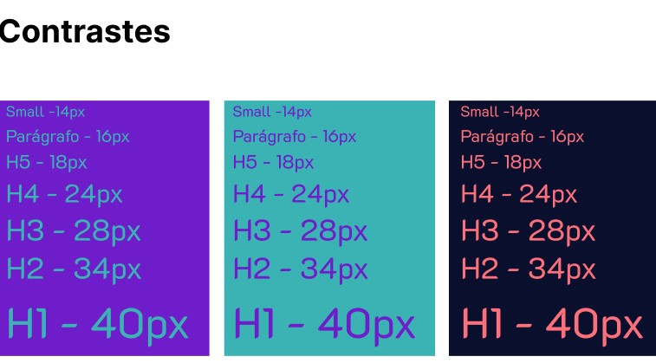
Fonte: Autoral.

5. DESENVOLVIMENTO
Para melhor funcionamento do projeto utilizamos o método Scrum que é um framework de gerenciamento que as equipes usam para se auto-organizar e trabalhar em direção a um objetivo em comum. A estrutura descreve um conjunto de reuniões, ferramentas e funções para uma entrega eficiente de projetos. Assim como um time esportivo treina para um jogo importante, as práticas do Scrum permitem que as equipes promovam o autogerenciamento, aprendam com base nas experiências e se adaptem às mudanças. As equipes de software usam o Scrum para solucionar problemas complexos de maneira econômica e sustentável.
Ao decorrer do projeto, será descrito as ferramentas utilizadas para a construção das funcionalidades, além das etapas passadas em cada Sprint, seja na construção de protótipos, do manual da marca, ou da Visual Novel em si.

5.1 Manual da Marca do Projeto
A identidade visual da marca foi criada com o objetivo de promover a visibilidade de diferentes identidades e destacar a importância da valorização das diferenças. O nome do projeto, Nuance, significa “diferença sutil entre coisas, mais ou menos similares, postas em contraste", de acordo com Oxford Languages. Foi escolhido esse nome, pois os dois amigos principais, mesmo diferentes, ainda tem experiências e agem de forma parecida, queremos que aqueles que joguem se sintam sensibilizados e representados por ambos os personagens. As cores pastéis, presentes na Imagem 5, remetem à pluralidade de identidades e experiências, propósito alinhado à Prisma Tech. Além de tudo, foi usado cores mais suaves para evitar sobrecarga visual. Os animais usados na logo tem relação com os bichos que serão adotados pelo protagonista da visual novel, relacionando com o uso de animais para a socialização de pessoas com TEA.

Imagem 5 – Cores Nuance.
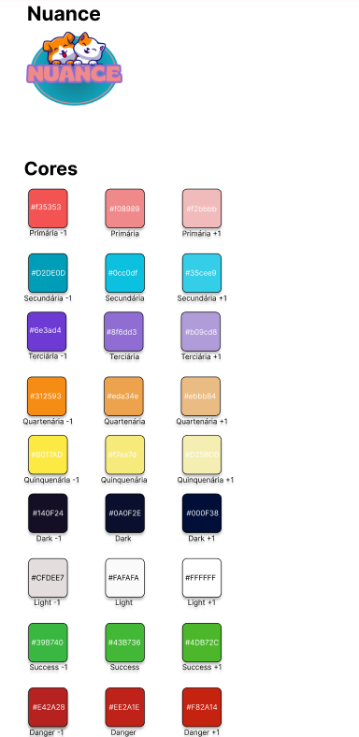
Fonte: Autoral.
Na imagem 6, foi escolhida a fonte que seria utilizada no visual novel. A fonte “Alexandria” foi escolhida pois possui letras legíveis, é agradável para leitura, é uma fonte moderna e suportar caracteres especiais.
Imagem 6 – Tipografia Nuance.
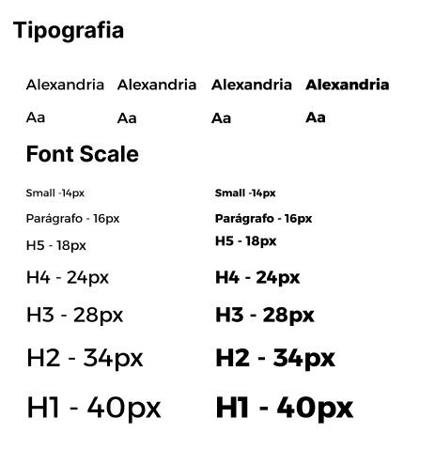
Fonte: Autoral.
Para finalizar o Manual da Marca do Nuance, foi feito o contraste entre as cores da paleta e os diferentes tamanho de fontes. Na Imagem 7, é apresentado essa contraposição entre as cores, para que assim fosse selecionada a paleta mais agradável aos usuários, e que resultasse na melhor experiência no contexto do visual novel, principalmente na tela inicial e a logo.

Imagem 7 – Contraste Nuance.
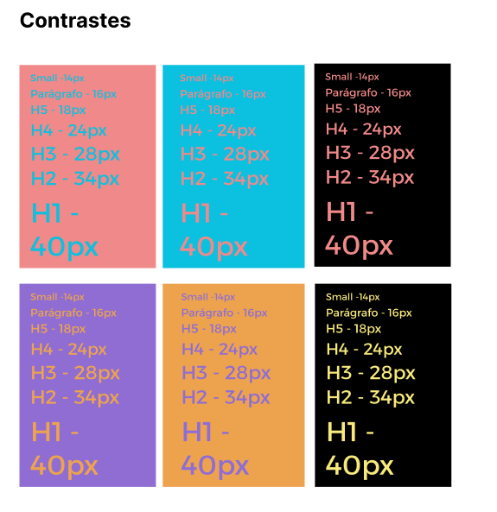
Fonte: Autoral.
5.2 Protótipo
A criação do protótipo é essencial para que a equipe de desenvolvedores possa visualizar um sistema antes de começar a construir o código. Caso aconteça mudanças no design, é nesse momento que os desenvolvedores dão opiniões para modificar. No protótipo, são utilizadas as cores e fontes do Manual das Cores. Na Imagem 8, é apresentada a primeira do visual novel, o menu de entrada, onde o usuário como escolher iniciar o jogo, iniciar de um save, configurações, galeria de cenas e o botão de sair. Nessa tela, temos os personagens principais e as cores da paleta.
Imagem 8 – Menu Nuance.
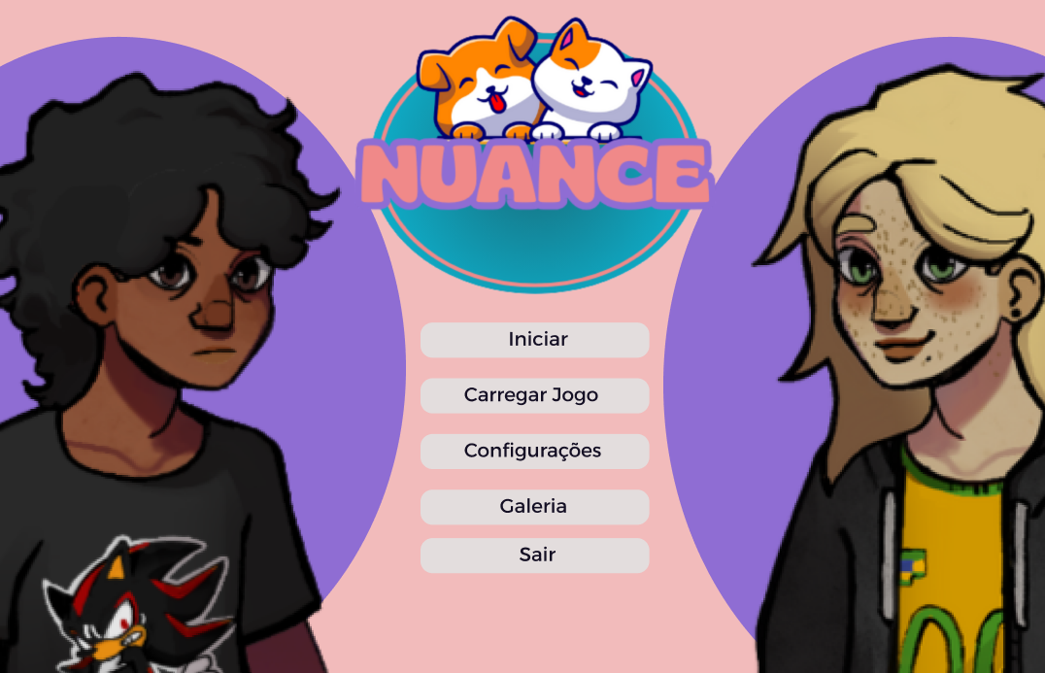
Fonte: Autoral.
A tela de configuração é dividida em duas partes: som - onde têm a opção de deixar o som ativado/desativado e ajustar o volume; e a tela - com as opções de modo claro/escuro e ajuste na suavidade da tela. Na parte inferior da tela tem o botão Sair que volta para a tela inicial. A imagem 9 da tela está a seguir.

Imagem 9 – Configuração Nuance.
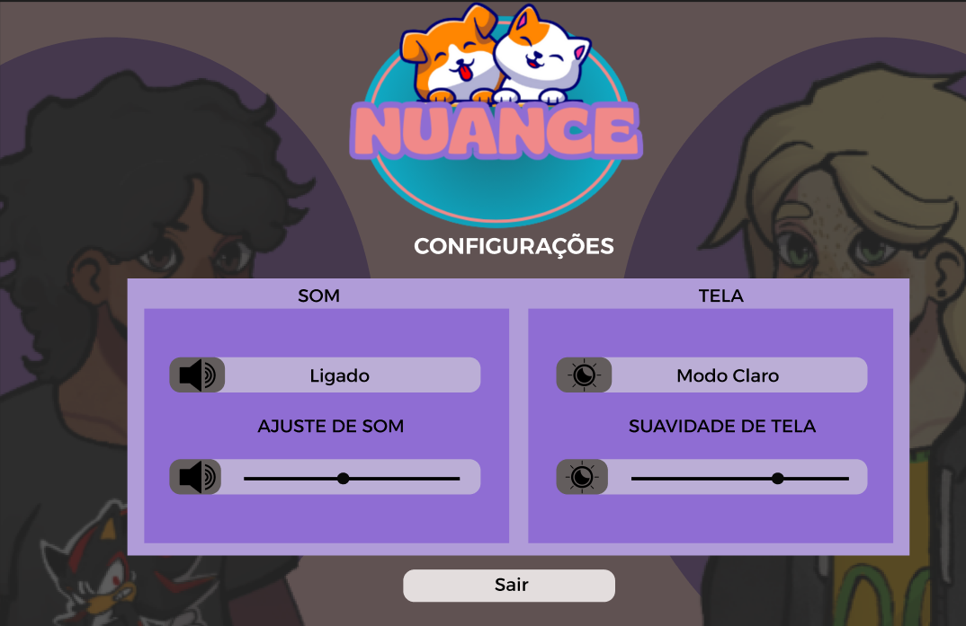
Fonte: Autoral.
A página de carregamento, a Imagem 10, contém uma barra de progresso que mostra a porcentagem de carregamento até o início do jogo. Na parte inferior da tela tem o botão Sair que volta para a tela inicial.
Imagem 10 – Carregamento Nuance.
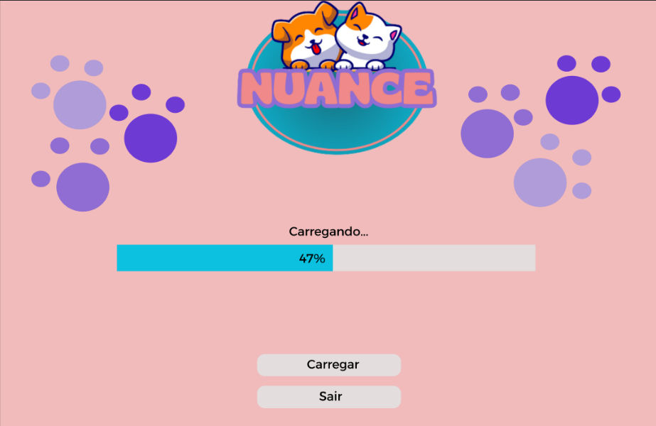
Fonte: Autoral.
A imagem 11 mostra a cena de introdução ao jogo, com a personagem que representa o jogador centralizada, um cenário de fundo e um balão de fala abaixo, contendo um botão no canto inferior que passa para a próxima fala.

Imagem 11 – Introdução Nuance.
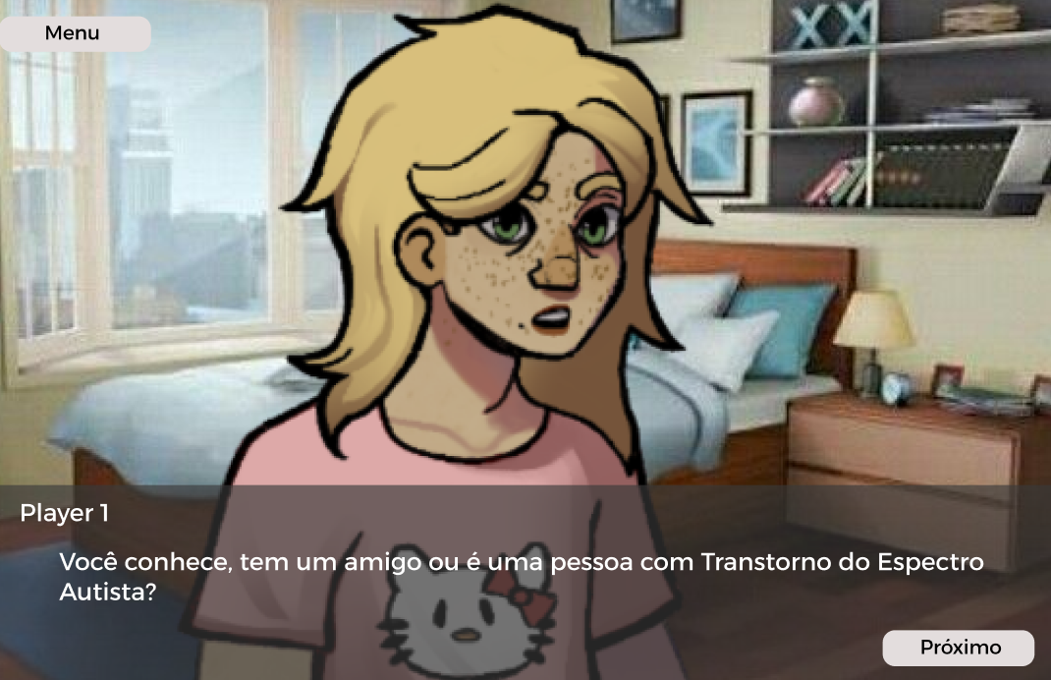
Fonte: Autoral.
A última cut scene, na Imagem 12, contém apenas uma paisagem e um balão abaixo com um espaço para inserir o nome da personagem. No canto inferior tem o botão que passa para a próxima tela para começar o jogo de fato.
Imagem 12 – Escolha de Nome Nuance.
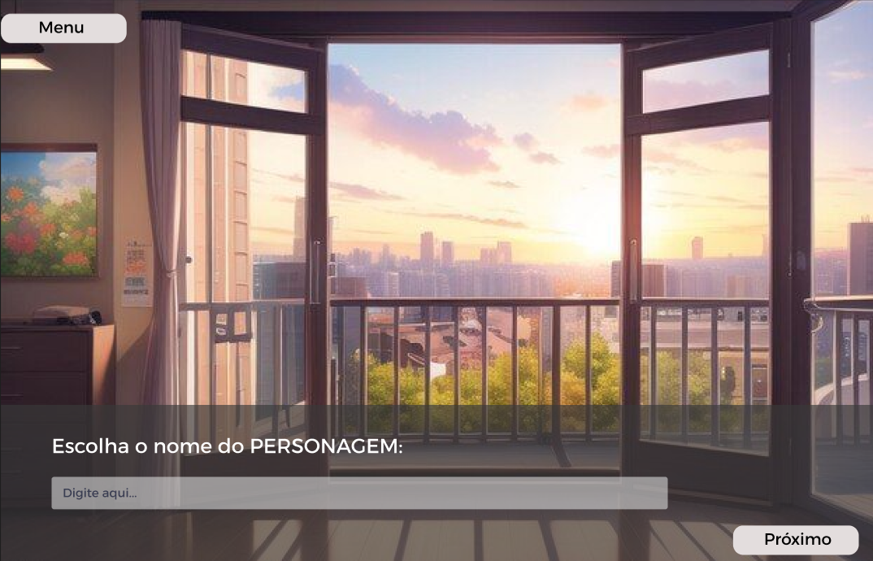
Fonte: Autoral.
A Imagem 13, mostra os episódios salvos e os que ainda não foram jogados. Na parte inferior da tela tem o botão Sair que volta para a tela inicial.
Imagem 13 – Saves Nuance.
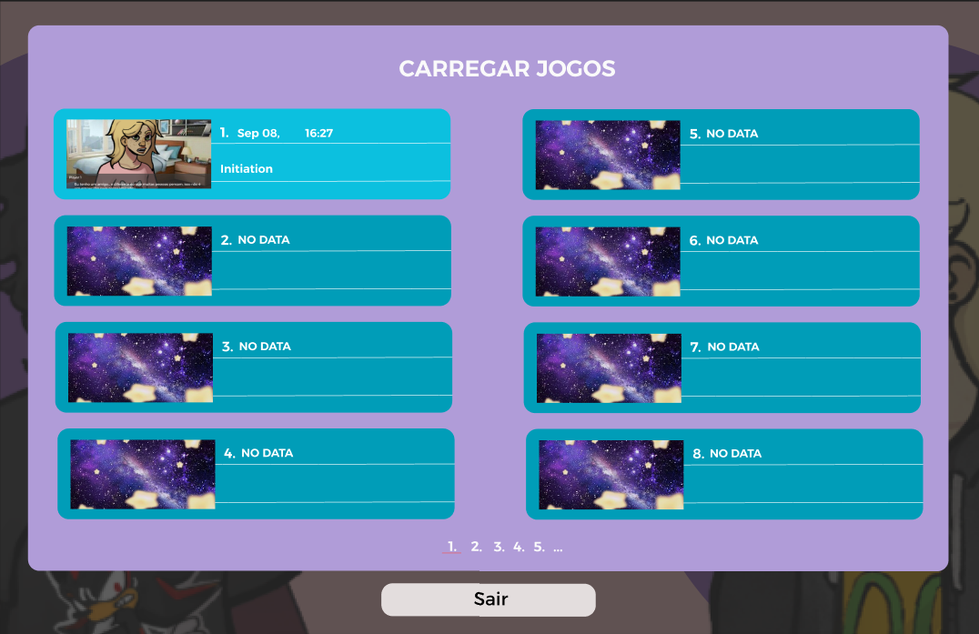
Fonte: Autoral.
A galeria de fotos mostra imagens de cenas do jogo. Na parte inferior da tela tem o botão Sair que volta para a tela inicial. Segue a tela na Imagem 14
Imagem 14 – Galeria de Cenas Nuance.
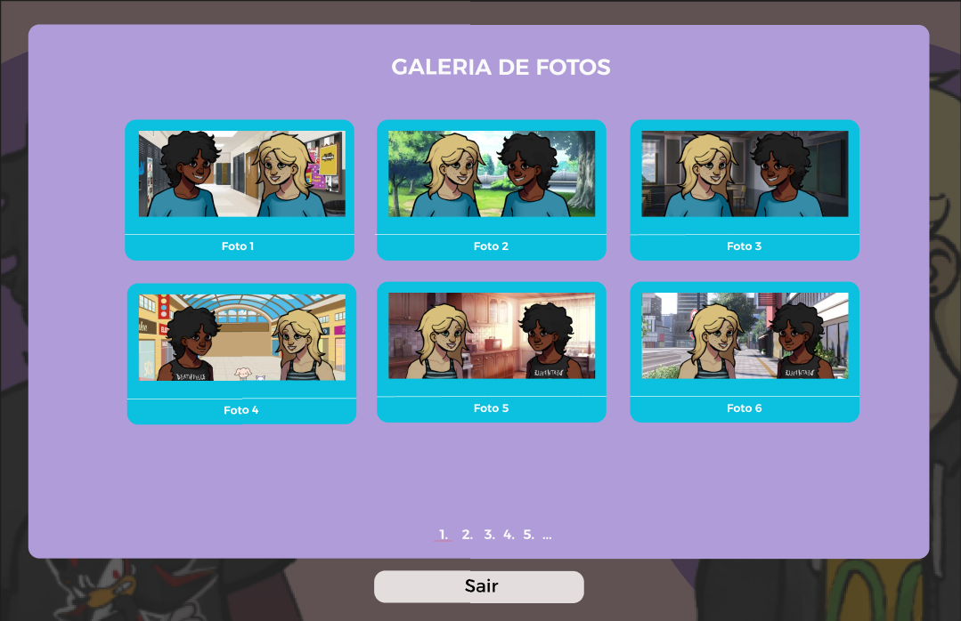
Fonte: Autoral.
Para checar a programação em Python do Visual Novel, cheque o Apêndice A.

6. ORGANIZAÇÃO
Para uma melhor organização do projeto utilizamos a metodologia Scrum que consiste em uma estrutura de gerenciamento ágil de projetos que ajuda as equipes a elaborarem e gerenciarem o trabalho delas por meio de um conjunto de valores, princípios e práticas. Assim como um time de rúgbi (de onde vem o nome) que treina para uma grande partida, o Scrum incentiva as equipes a aprenderem com as experiências, a se organizarem na hora de resolver um problema e a refletirem sobre os êxitos e fracassos para melhorar sempre.

6.1 Distribuição Sprint 1
Para a Sprint 1, os desenvolvedores da Prisma Tech tinham como metas a criação da empresa – o nome, a logotipo, as cores e as fontes, ou seja, o Manual da Marca – , a criação do produto – escolha das cores, fonte, logo e nome, Manual da Marca do ESPECTRA – e a organização das tarefas entre os devs. Foram feitos um Kanban e um cronograma para essa disposição de tarefas.

6.1.1 Kanban
Foi produzido um Kanban para melhorar a organização e a visualização das tarefas que deveriam ser concluídas nesta primeira etapa do projeto. As atividades foram separadas em níveis de prioridade: A Fazer, Em Andamento e Concluído. As cores representam a importância: verde (baixa prioridade), amarelo (média prioridade) e vermelho (urgência). A disposição das tarefas está presente na Imagem 8.

Imagem 8 – Kanban.
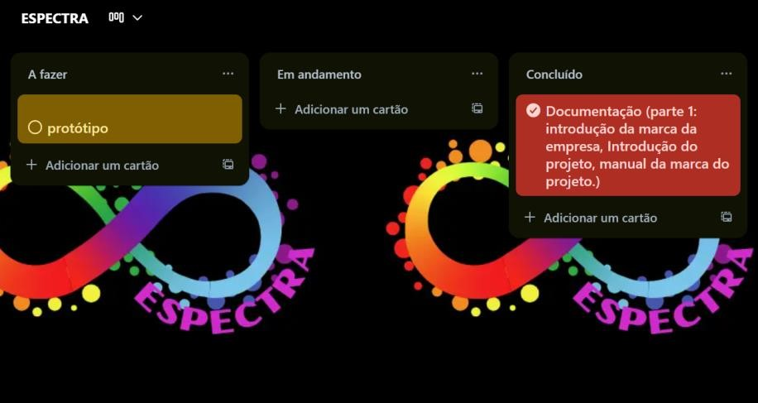
Fonte: Autoral.

6.1.2 Cronograma
Foi produzido um cronograma para dividir e organizar as tarefas entre os integrantes, garantindo um melhor desempenho do grupo. Dessa forma, nenhum integrante ficou sobrecarregado e foi possível assegurar a entrega do projeto dentro do prazo. Segue o cronograma na Imagem 9.
Imagem 9 – Cronograma.
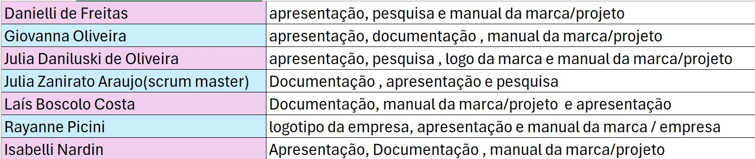
Fonte: Autoral.

7 CONCLUSÃO
O desenvolvimento do jogo “Nuance” pela Prisma Tech demonstra como a tecnologia pode ser uma ferramenta poderosa para a conscientização, reflexão e inclusão social, no nosso caso no que diz respeito ao Transtorno do Espectro Autista. Através do uso de tecnologias modernas e da aplicação de metodologias ágeis, foi possível criar uma solução acessível, interativa e informativa, que busca educar diferentes públicos e promover o respeito à diversidade. O projeto não apenas oferece conteúdos relevantes e confiáveis, mas também o faz de forma clara e divertida com a intenção de atingir um público maior de pessoas. Ao integrar responsabilidade social com inovação tecnológica, a Prisma Tech reafirma seu compromisso com a construção de uma sociedade mais empática, inclusiva e consciente, mostrando que a união entre tecnologia e valores humanos pode gerar impacto positivo e duradouro.

REFERÊNCIAS
ASSOCIAÇÃO BRASILEIRA AUTISMO CONEXÃO (ABRAAC). Materiais educativos e projetos de inclusão. Disponível em: https://abraac.org.br/. Acesso em: 19 ago. 2025.

AUTISMO & REALIDADE. O que é o Autismo. 2022. Disponível em: https://autismoerealidade.org/. Acesso em: 19 ago. 2025.

BRASIL. Ministério da Saúde. Linha de cuidado para a atenção às pessoas com Transtorno do Espectro do Autismo. Brasília: MS, 2015.

DUCKETT, Jon. HTML and CSS: Design and Build Websites. 1. ed. Indianapolis:
Wiley, 2011.

FIGMA. Design, prototyping and brand systems. 2024. Disponível em: https://www.figma.com/resources/. Acesso em: 19 ago. 2025.

SCHWABER, Ken. Agile Project Management with Scrum. Redmond: Microsoft Press, 2004.

W3C. Web Standards and Guidelines. 2023. Disponível em: https://www.w3.org/standards/. Acesso em: 19 ago. 2025.

COODESH. Desenvolvedor de software: guia completo sobre a profissão. COODESH. 2025. Disponível em: https://coodesh.com. Acesso em: 18 ago. 2025.
NÚCLEO RAÍZES. Núcleo Raízes. [S. l.], 2025. Disponível em: https://nucleoraizes.com.br/. Acesso em: 18 ago. 2025.

CAVALLINI, Marta. Pesquisa mostra que minorias não chegam a 10% do quadro de colaboradores nas empresas. G1. 16 jul. 2021. Disponível em: https://g1.globo.com. Acesso em: 18 ago. 2025.

GANDRA, Alana. Autismo: preconceito está ligado à falta de informações.
Agência Brasil. 2 abr. 2023. Disponível em:
https://agenciabrasil.ebc.com.br. Acesso em: 19 ago. 2025.

BANDEIRA, Gabriela. Capacitismo: o que é, como isso afeta pessoas autistas e como combatê-lo. Genial Care. 1 out. 2024. Disponível em: https://genialcare.com.br. Acesso em: 09 set. 2025.

TUCHLINSKI, Camila. O que é Autismo nível 1? Conheça sinais e saiba qual a importância de buscar ajuda. Estadão 150. 11 abr. 2022. Disponível em: https://www.estadao.com.br. Acesso em: 09 set. 2025.

SANTANA, Bruno. O Que é Python: Conheça Uma das Linguagens de Programação mais Populares do Mundo. Hostinger. 17 dez. 2024. Disponível em: https://www.hostinger.com.br. Acesso em: 09 set. 2025.

MANDRA, Patrícia. Open-access Terapia assistida por animais: revisão sistemática da literatura. Scielo Brasil. 31 mar. 2019. Disponível em: https://www.scielo.br. Acesso em: 09 set. 2025.

PAIVA, Francisco. O significado dos animais na experiência de pessoas autistas. Tismoo. 29 ago. 2023. Disponível em: https://www.tismoo.com.br. Acesso em: 09 set. 2025.

RISSATO, Heloise. Amizade no autismo: é mais difícil para pessoas autistas fazerem amigos? Genial Care. 24 jul. 2024. Disponível em: https://genialcare.com.br. Acesso em: 09 set. 2025.

Pandorga Formação Autismo. Por que a interação social é tão difícil para as pessoas autistas? 1 nov. 2024. Disponível em: https://www.pandorgaformacaoautismo.org. Acesso em: 09 set. 2025.

DA COSTA, Kelvin. O que é visual novel? Conheça o gênero de jogo para quem ama boas histórias. Olhar Digital. 22 jul. 2025. Disponível em: https://olhardigital.com.br. Acesso em: 09 set. 2025.

RISSATO, Heloise. O que é autismo leve? Conheça os sinais, intervenções e mais. Genial Care. 24 jul. 2024. Disponível em: https://genialcare.com.br. Acesso em: 09 set. 2025.

HOHENHAUS, Ann. How Cats are Helping Children with Autism. Schwarzman Animal Medical Center. 16 jun. 2021. Disponível em: https://www.amcny.org. Acesso em: 09 set. 2025.

ZHANG, Lily. Cats and autistic people: scoping out the purrfect pair? National Elf Service. 10 mai. 2024. Disponível em: https://www.nationalelfservice.net. Acesso em: 09 set. 2025.

DA COSTA, Kelvin. O que é visual novel? Conheça o gênero de jogo para quem ama boas histórias. Olhar Digital. 22 jul. 2025. Disponível em: https://olhardigital.com.br. Acesso em: 09 set. 2025.

MALTA, Jéssica. O que é visual novel? conheça 5 jogos do gênero. O Tempo. 12 jun. 2024. Disponível em: https://www.otempo.com.br. Acesso em: 09 set. 2025.

WILSON, Betti. Cats and Autism: Improving Social Skills in Children. Autism Parent Magazine. 17 fev. 2025. Disponível em: https://www.autismparentingmagazine.com. Acesso em: 09 set. 2025.

APÊNDICE A

# =====================
# DECLARAÇÃO DE IMAGENS REDIMENSIONADAS
# =====================

# Cenários (Full HD 1920x1080)
image bg sala = im.Scale("images/sala.png", 1920, 1080)
image bg kitchen = im.Scale("images/cozinha.png", 1920, 1080)
image bg school_hall = im.Scale("images/corredor_escola.png", 1920, 1080)
image bg classroom = im.Scale("images/sala_aula.png", 1920, 1080)
image bg school_yard = im.Scale("images/patio_escola.png", 1920, 1080)
image bg animal_shelter = im.Scale("images/abrigo_animais.png", 1920, 1080)
image bg car_interior = im.Scale("images/carro.png", 1920, 1080)
image bg sidewalk = im.Scale("images/calçada.png", 1920, 1080)
image bg school_gate = im.Scale("images/portao_escola.png", 1920, 1080)
image bg school_hallway = im.Scale("images/corredor_final.png", 1920, 1080)

# Personagens (altura ~600px, mantendo proporção)
image alicia neutro = im.Scale("images/alicia.png", 400, 600)
image lucas neutro = im.Scale("images/protag.png", 400, 600)
image lucas feliz = im.Scale("images/protag_feliz.png", 400, 600)
image player neutro = im.Scale("images/lucas_feliz.png", 400, 600)
image luana neutro = im.Scale("images/luana.png", 400, 600)
image mae neutro = im.Scale("images/mae.png", 400, 600)
image matheus neutro = im.Scale("images/matheus.png", 400, 600)
image nicole neutro = im.Scale("images/nicole.png", 400, 600)
image zacarias neutro = im.Scale("images/zacarias.png", 400, 600)
image thaynara neutro = im.Scale("images/thaynara.png", 400, 600)
image trabalhador neutro = im.Scale("images/trabalhador.png", 400, 600)

# Animais (pets)
image fred = im.Scale("images/gato.png", 300, 300)
image alfred = im.Scale("images/cachorro.png", 350, 350)

# Animais
image fred = "images/gato.png"
image alfred = "images/cachorro.png"

# =====================
# CONFIGURAÇÕES INICIAIS
# =====================
# declaração de´personagens (variáveis)
# Essas variáveis servem para guardar, como escolhas do jogador, relacionamentos com personagens e itens selecionados
define narrator = Character(None)
define p = Character("[player_name]")
define c = Character("Carmen")
define a = Character("Alicia")
define l = Character("Lucas")
define t = Character("Thaynara")
define m = Character("Matheus")
define n = Character("Nicole")
define z = Character("Professor Zacarias")
define u = Character("Luana")
define y = Character("Trabalhador da feira de adoção")

default player_name = "???"
default lucas_confidence = 0
default chosen_pet = None
default alicia_follow = False
default luana_friendship = 0

# =====================
# LABEL INICIAL, mostrando inicio do jogo/introdução
# =====================
label start:

narrator "Você conhece, tem um amigo ou é uma pessoa com Transtorno do Espectro Autista?"
narrator "Eu tenho um amigo… e diferente do que muitas pessoas pensam, isso não é um empecilho para nossa amizade."
narrator "Nós crescemos juntos, meus pais e a mãe dele são amigos desde a adolescência. Nós jogamos, estudamos e saímos juntos..."
narrator "Mas as coisas não são tão simples para ele quanto são para mim."
narrator "Por ter o nível 1 do TEA, muitas pessoas não enxergam que isso é uma condição e não apenas parte de sua personalidade."
narrator "Além disso, ele não consegue socializar com facilidade… e eu sou a única pessoa que ele tem amizade."
narrator "Enfim… vamos conhecer ele."

$ player_name = renpy.input("Escolha o nome do seu personagem:").strip()
if player_name == "":
$ player_name = "Ariel"

jump scene1

# =====================
# CENA 1 – COZINHA
# Os label dividem as cenas
# =====================
label scene1:

scene bg kitchen with fade
show mae neutro at left
show player neutro at right

c "Vem, [player_name], você vai se atrasar!"
c "Bom dia! Não esqueça de levar seu lanche!"
p "Não vou esquecer, valeu!"
c "Eu estou indo trabalhar, não vá sem tomar seu café. Boa aula, tente não se atrasar."

menu:
"Pode deixar, mãe.":
p "Pode deixar, mãe."
"Não vou atrasar, vai ser tranquilo.":
p "Não vou atrasar, vai ser tranquilo."
"Vou pegar uma fruta e comer no caminho. Tô indo já, tchau!":
p "Vou pegar uma fruta e comer no caminho. Tô indo já, tchau!"

narrator "Você sai de casa em direção à escola."
jump scene2

# =====================
# CENA 2 – CHEGADA NA ESCOLA
# =====================
label scene2:

scene bg school_hall with fade
show alicia neutro at right
show player neutro at left

a "Oi! Que bom te ver por aqui! Como tá a ansiedade para as férias?"

menu:
"Conversar educadamente com Alicia":
p "Ah, eu vou viajar essa semana, então só consigo pensar nisso."
a "Que legal, eu vou viajar também com a família da minha namorada. Vai com alguém também?"
p "Não, só minha família mesmo."
$ alicia_follow = True
"Ignorar Alicia":
narrator "Você passa direto, sem responder."
a "Ei, espera! Eu tô falando com você!"
$ alicia_follow = False

jump scene3

# =====================
# CENA 3 – SALA DE AULA
# =====================
label scene3:

scene bg classroom with fade
show lucas neutro at center
show player neutro at left

narrator "Você vê Lucas sentado sozinho na última cadeira."

menu:
"Acenar de longe":
p "(acena)"
l "(sorri e acena de volta)"
$ lucas_confidence += 1
"Gritar 'oi'":
p "Oi, Lucas!"
l "(fica tímido, acena de longe)"

a "Estranho ver você cumprimentando ele assim… ele nunca fala com ninguém. Sempre é tão chato…"

menu:
"Ele é legal, Alicia. Só tem dificuldade em fazer amigos.":
p "Ele é legal, só tem dificuldade em fazer amigos."
a "Dificuldade para fazer amigos? Conta outra!"
a "Que ele é autista! Olha só para ele. Ele nem parece autista, só é esquisito."
jump scene3_choice
"Ele não é chato, só precisa de tempo para se abrir.":
p "Ele não é chato, só precisa de tempo para se abrir."
a "Claro né, [player_name]. Quem quer tentar ser amigo de alguém esquisito igual a ele?"
jump scene3_choice

label scene3_choice:

menu:
"Sair de perto da Alicia":
narrator "Você se afasta, cansado do comentário dela."
"Você é extremamente desnecessária, sabia?":
p "Você é extremamente desnecessária, sabia?"
narrator "Você sai de perto logo em seguida."

jump scene4

# =====================
# CENA 4 – INTERVALO / DECISÃO-CHAVE
# =====================
label scene4:

scene bg school_yard with dissolve
show lucas neutro at left
show player neutro at right

narrator "Pátio da escola, sol da manhã, alguns alunos conversando ao fundo. Você e Lucas estão sentados em um banco."

l "(olhando para o chão) Sabe, eu me sinto sozinho às vezes."
p "Você não está sozinho, eu tô aqui."
l "Eu sei, mas é insuportável isso."
p "Eu estar aqui? (confuso)"
l "Não e Sim. Quer dizer, ter amizade com você é ótimo. Mas eu não queria ter amizade só com você."
l "Tipo, eu já não consigo conversar com as pessoas direito e, às vezes, quando vou conversar parece que a pessoa tem medo, dó, não sei, de mim."
l "Eu me sinto errado, saca? Às vezes até você me trata como se eu fosse um brinquedo prestes a quebrar."

narrator "Você fica em silêncio por um instante, pensando no que dizer..."

menu:
"Responder com sinceridade e empatia":
p "Foi mal. Talvez eu erre às vezes tentando te proteger demais, mas é porque eu me importo."
p "Eu sei que você aguenta muito mais do que imagina."
p "Mas o jeito que as pessoas falam de você… (dá de ombros) Acho que eu só quero que você saiba que eu tô com você, cara."
$ lucas_confidence += 2
l "(sorri timidamente) Eu não quero parecer ingrato. É só que eu quero que você saiba que eu não sou frágil assim, sei me defender e entender as coisas."
"Tentar mudar o assunto para algo mais leve":
p "Ei, ninguém é perfeito em conversar. Você já me viu falando com alguém? Eu sempre fico sem jeito também."
$ lucas_confidence += 1
l "(ri de leve) Talvez… é, talvez eu leve a sério demais. Mas ainda é complicado, sabe?"
"Responder de forma defensiva":
p "Nossa, eu não te trato como um brinquedo! Eu só tento ser um bom amigo."
$ lucas_confidence -= 1
l "(desvia o olhar) Tá, deixa quieto. Eu não devia ter falado nada."

l "Enfim. Minha mãe conversou com a psicóloga e sugeriu que eu poderia adotar um animal de estimação…"
l "Ela disse que me ajudaria a me sentir melhor e mais confiante."

menu:
"Sim, vou com você para te ajudar a decidir.":
p "Claro que sim, vou com você para te ajudar a decidir."
l "Obrigado! Vou avisar minha mãe."
"Já sabe qual animal você quer?":
p "Já sabe qual animal você quer?"
l "Não sei, você pode me ajudar na hora. (sorri)"

jump scene5

# =====================
# CENA 5 – VISITA AO ABRIGO / FEIRA DE ADOÇÃO
# =====================
label scene5:

scene bg animal_shelter with fade
show lucas neutro at left
show player neutro at right
show thaynara neutro at center

t "Obrigada por ter vindo, [player_name]. O Lucas falou que você gosta de animais."
p "Eu gosto mesmo, tia."
l "Esse lugar é muito grande, vocês não acham?"
t "É porque ele é dividido em partes: tem cachorros, gatos, porquinhos da índia, coelhos…"
l "Quero ver os..."

menu:
"Ajudar Lucas a escolher um gato":
$ chosen_pet = "cat"
jump scene5_cat
"Ajudar Lucas a escolher um cachorro":
$ chosen_pet = "dog"
jump scene5_dog

# =====================
# CENA 5A – GATO
# =====================
label scene5_cat:

narrator "Lucas observa os animais até encontrar um gato preto entre outros (listrados, laranjas...). Ele se aproxima da gaiola e o gatinho também, devagar, como se estivesse com medo."

l "Olha só. O gatinho é tímido, mas parece que quer carinho."
p "Parece estar esperando por você. Será que ele tem nome?"
t "Será que ele tem nome?"
y "Não, não tem nome."
l "Vou chamar ele de Fred."

y "Fico feliz que queiram ele. Sabe, as pessoas não costumam querer os gatos pretos."
p "Ué, por quê?"
y "Por causa daquela superstição de que gato preto traz azar. As pessoas realmente acreditam nisso e evitam eles a todo custo."
y "Fico feliz que ele finalmente tenha sido escolhido."

narrator "O gato ronrona com o carinho de Lucas."

t "Sabe, dizem que os gatos que escolhem seus donos e não o contrário."
l "(sorri timidamente, acariciando Fred) Então, acho que começamos uma amizade de verdade, né?"
p "Pelo jeito, sim. (sorrindo)"

return

# =====================
# CENA 5B – CACHORRO
# =====================
label scene5_dog:

narrator "Vocês andam juntos vendo vários cachorros. Ao longe, Lucas se aproxima e vê um cão caramelo que parece mais velho."
narrator "O cachorro abana o rabo empolgado assim que Lucas se aproxima."

l "Oi, amigão… você quer brincar?"
p "Parece que ele gosta de você!"
l "Eu gosto dele também."
t "Qual será o nome dele?"
y "Chamamos ele de Totó mesmo. Ele tá com a gente há muito tempo, já é adulto sabe? Muita gente quer adotar só os filhotes."
l "Podemos mudar o nome dele?"
y "Poder pode, mas talvez ele demore a se acostumar."
l "(sorri e acaricia o cachorro) Alfred. Ele vai se chamar Alfred."
p "Ótimo nome! Igual ao—"
l "(interrompendo) Mordomo do Batman? Eu sei."
p "Adorei."
t "Vocês vão se divertir juntos. Ele adora companhia e é ótimo para socializar."
narrator "O cachorro late animado."
l "Eu realmente gostei."

return

# =====================
# CENA 6 – CARRO
# =====================
label scene6:

scene bg car_interior with fade
show lucas neutro at left
show player neutro at right
show thaynara neutro at center

narrator "Você, Thaynara e Lucas estão no carro, levando [chosen_pet] para casa."

l "(segurando [chosen_pet] com cuidado) Valeu por me acompanhar hoje. Sério, eu não sei o que faria sem você."
p "(sorrindo) Imagina! Foi divertido. E eu adorei ele."
l "(timidamente) Obrigado, nós agradecemos."
p "Qualquer hora a gente joga ou passeia de novo, tá?"
l "Combinado. E se você quiser adotar um animal também, ou, sei lá, só jogar papo fora antes de ir viajar, pode me chamar."
p "Acho que só vai rolar quando eu voltar de viagem. Mas eu te ligo pra gente jogar junto."
l "Beleza, falou!"
p "Tchau!"

show bg sidewalk with dissolve
narrator "Você caminha pela calçada, enquanto Lucas acena ao fundo. [chosen_pet] está aninhado nos braços dele ou correndo feliz ao lado."

jump act2_scene1

# =====================
# ATO 2 – CENA 1: RETORNO À ESCOLA
# =====================
label act2_scene1:

scene bg school_gate with fade
show lucas neutro at center
show player neutro at left

narrator "Depois de alguns dias viajando com a família nas férias, [player_name] volta para a rotina."
narrator "Enquanto caminhava para a escola, se perguntava como Lucas estaria. Afinal… seria possível que um animal de estimação pudesse mudar tanto uma pessoa?"

l "(sorrindo, aparece no portão) [player_name]! Você não sabe quanta coisa eu tenho pra te contar!"

menu:
"Sério? O que aconteceu?":
p "Sério? O que aconteceu?"
$ lucas_confidence += 1
jump act2_scene2_talk
"Você parece diferente. Tá mais animado.":
p "Você parece diferente. Tá mais animado."
jump act2_scene2_selfaware
"Você descobriu um quarto secreto na sua casa cheio de dinheiro?":
p "(tom de brincadeira) Você descobriu um quarto secreto na sua casa cheio de dinheiro?"
l "(ri) Não, eu não te contaria isso, guardaria tudo pra mim."
jump act2_scene2_joke

# =====================
# ATO 2 – CENA 2: EXPLICAÇÃO DA MUDANÇA
# =====================
label act2_scene2_talk:
if chosen_pet == "dog":
l "Eu comecei a levar o Alfred no parque, né? No começo fiquei com medo de ficar deslocado lá..."
l "Mas sabe o que aconteceu? Ele puxava tanta atenção que as pessoas vinham até mim."
l "Eu conheci o Victor assim. Ele também tem TEA, mas nível 2 de suporte."
l "A gente se encontrou porque o Alfred não parava de latir pro cachorro dele."
else:
l "Eu levei o Fred no veterinário, e lá conheci um cara chamado Victor."
l "Ele tava com a mãe e o gato dele. A gente ficou conversando enquanto esperava, e foi… diferente."
l "Quer dizer, ele também tem TEA, só que nível 2 de suporte."
l "Então, sei lá, ele entendeu coisas de mim que às vezes você não entende."
l "Tipo, quando eu não consigo responder rápido, ele não acha estranho."

jump act2_scene2_choice

label act2_scene2_selfaware:
l "É… eu sei. Acho que foi por causa do [chosen_pet!t]."
jump act2_scene2_talk

label act2_scene2_joke:
jump act2_scene2_talk

label act2_scene2_choice:

menu:
"Que bom que você fez outro amigo!":
p "Que bom que você fez outro amigo!"
l "O melhor é que nossos amigos de quatro patas viraram amigos também."
"Eu tô com um pouco de ciúme, viu?":
p "(brincando) Eu tô com um pouco de ciúme, viu?"
l "(ri) Relaxa, ninguém vai te substituir na minha vida."
"E como ele é?":
p "E como ele é?"
l "Ele faz equoterapia, o que ajuda muito no tratamento dele. É incrível."

jump act2_scene3

# =====================
# ATO 2 – CENA 3: PÁTIO (LUANA)
# =====================
label act2_scene3:

scene bg schoolyard with fade
show luana neutro at right
show lucas neutro at left
show player neutro at center

narrator "O sinal do intervalo toca. Você e Lucas caminham juntos até o pátio."

l "Ei, Luana!"
u "Oi! Senta aqui."

lu "Então, você conseguiu mesmo adotar o [chosen_pet]?"
l "Sim, e ele mudou minha vida em poucos dias."
lu "Uau… nunca pensei que fosse te ver tão animado assim."
p "Eu também fiquei surpresa."
lu "Isso é incrível. Acho que vou te visitar qualquer dia só pra ver ele."

l "(olha pra você) Pode ser, [player_name]?"
menu:
"Claro, quanto mais gente melhor!":
p "Claro, quanto mais gente melhor!"
$ luana_friendship += 1
"Só não vale roubar o [chosen_pet], hein?":
p "(rindo) Só não vale roubar o [chosen_pet], hein?"
lu "(ri) Relaxa!"

narrator "Vocês continuam conversando até o fim do intervalo."
jump act2_scene4

# =====================
# ATO 2 – CENA 4: SALA DE BIOLOGIA (MATHEUS)
# =====================
label act2_scene4:

scene bg classroom with fade
show matheus neutro at center
show player neutro at left
show lucas neutro at right

m "Ei, [player_name], você viu que o Lucas tá diferente?"
p "Vi sim, mas por quê?"
m "Eu acho que é o [chosen_pet]. Às vezes, um animal pode trazer mais estrutura e companhia. E ele parece estar mais aberto com a gente também."
p "É verdade. Acho que ajudou muito."

menu:
"E você, teria um pet também?":
p "E você, teria um pet também?"
m "Talvez… mas acho que não teria tanta paciência. Prefiro só estudar."
"Você percebeu isso rápido, hein?":
p "Você percebeu isso rápido, hein?"
m "(sorri) Eu presto atenção nas pessoas, mesmo quando não parece."
"Você fala como se fosse professor…":
p "(rindo) Você fala como se fosse professor…"
m "(ri de leve) Quem sabe um dia?"

narrator "A aula segue normalmente, mas você não deixa de pensar em como todo mundo está reparando na mudança de Lucas."
jump act2_scene5

# =====================
# ATO 2 – CENA 5: CORREDOR FINAL
# =====================
label act2_scene5:

scene bg school_hallway with fade
show lucas neutro at left
show player neutro at right

narrator "No final do dia, você e Lucas caminham juntos pelo corredor da escola."

l "Sabe… eu queria te agradecer."
p "Agradecer pelo quê?"
l "Por ter ido comigo naquele dia. Se eu não tivesse adotado o [chosen_pet], acho que nada disso teria acontecido."
p "Imagina, Lucas. Você é quem cuidou dele de verdade."
l "Mas foi você que me deu coragem."

menu:
"Amigos sempre ajudam uns aos outros.":
p "Amigos sempre ajudam uns aos outros."
l "É… e eu espero ser um bom amigo também."
"Eu sempre vou estar do seu lado.":
p "Eu sempre vou estar do seu lado."
l "(sorri tímido) Isso significa muito pra mim."
"Bom, agora você me deve uma pizza.":
p "(brincando) Bom, agora você me deve uma pizza."
l "(ri) Fechado!"

narrator "Vocês riem juntos, e a cena se encerra com o som do sinal da escola ao fundo."
narrator "Fim do Ato 2."
return

